可以把 Offision 限制在公司網路裡嗎？
對登入的人可以 — 安全性設定檔上的 IP限制會把管理頁面與用戶界面關到只剩你指定的位址；對貴公司自己的軟體也可以，設在 API 憑證上。沒有一個涵蓋全帳戶的總開關，而四個都叫「IP限制」的設定，關住的並不是同一件事。
2026-09-13 · https://offision.com/help/zh-hant/faq/limit-offision-to-our-office-network/
最重要的那兩件事可以。人 受安全性設定檔上的 IP限制管轄，它會把管理頁面與
用戶界面一起關起來。貴公司自己的軟體 受 API 憑證上的 IP限制管轄。沒有一個
總開關可以同時做這兩件事，而且兩者都是逐設定檔、逐憑證設定的，不是替整間公司
設一次就好。
這個詞在 Offision 裡用了四次，指的是四個不同的設定，涵蓋範圍並不相同。你想關住
什麼，決定了你要的是哪一個。
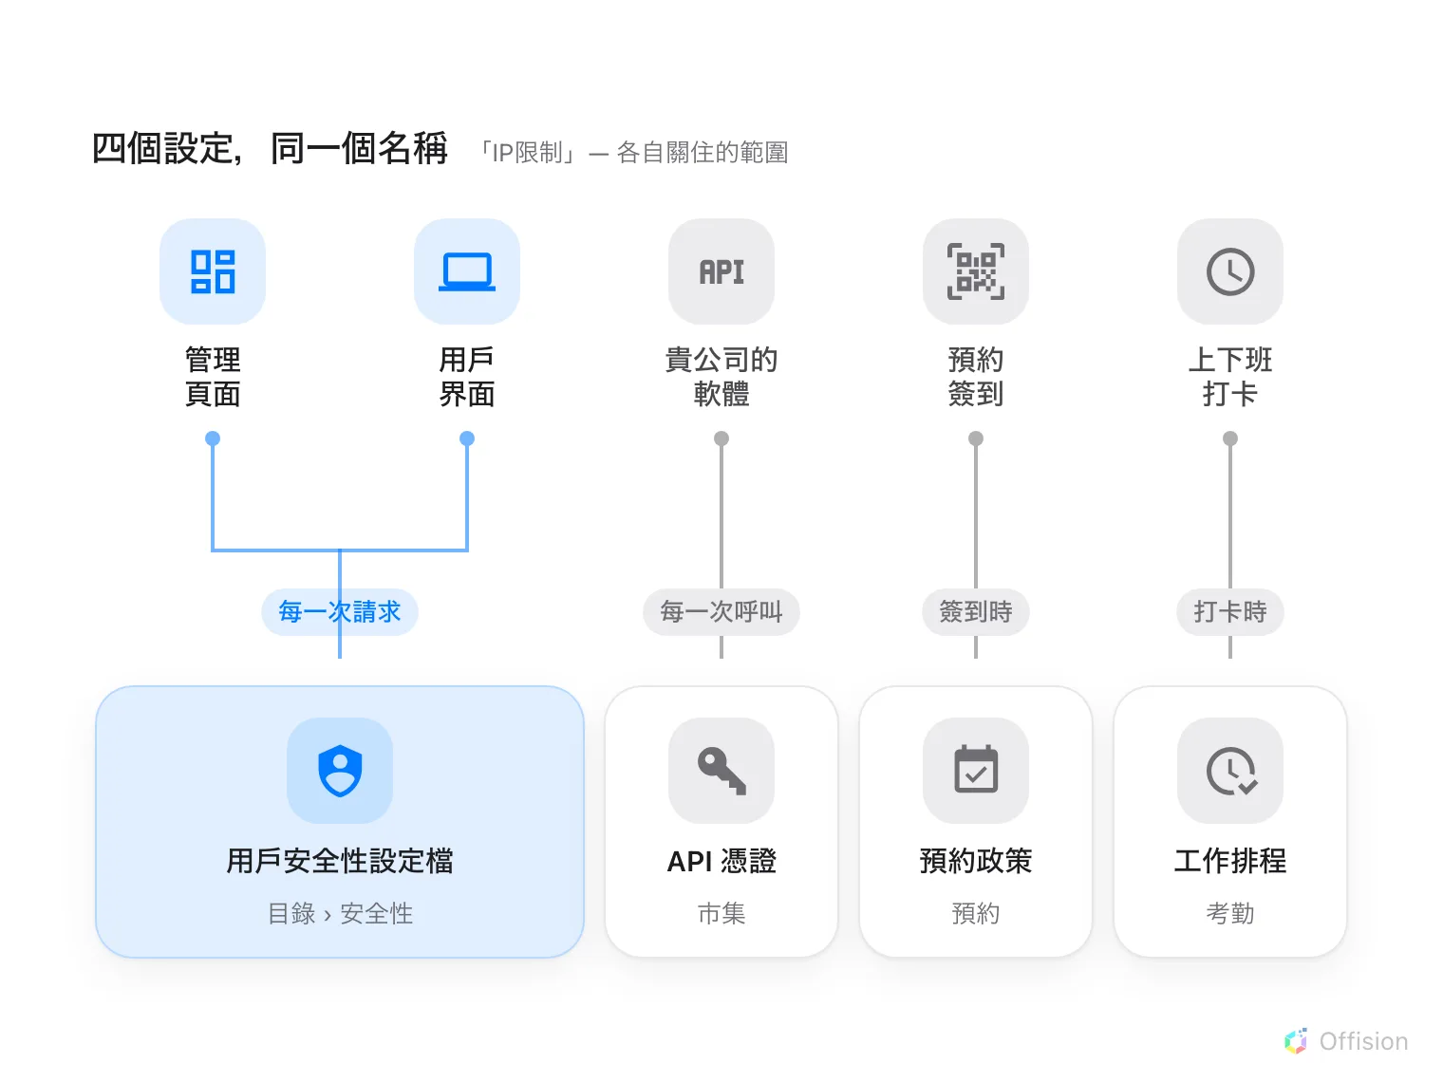
四個設定共用同一個名稱。會關住管理頁面的，只有安全性設定檔上的那一個。

登入的人
安全性 底下的 用戶安全性設定檔 帶有一個 IP限制。填入公司的人連進來
的位址 — 單一的 192.168.0.1、範圍的 192.168.0.1-100、以逗號分隔的清單，或
192.168.0.0/24 — Offision 就會在他們登入之後，對每一次請求做比對。管理頁面與
用戶界面同樣涵蓋在內。
Where in Offision: admin app → directory/user-security-profile (用戶安全性設定檔)
它是不是你要的，由兩件事決定。
登入本身仍然會成功。 密碼是在讀取設定檔之前就驗完的，所以範圍以外的人照常
登入，接著打開的每一個畫面都被擋下、空白一片。如果你要的是連密碼輸入畫面都拒絕
他，這個功能不是那個。
它是逐設定檔，不是逐公司。 指派一份給總部、另一份給經常外出的同事，只有前者
會被位址綁住。這正是它的用意 — 但也表示一份忘了設定的設定檔就是一條進來的路。
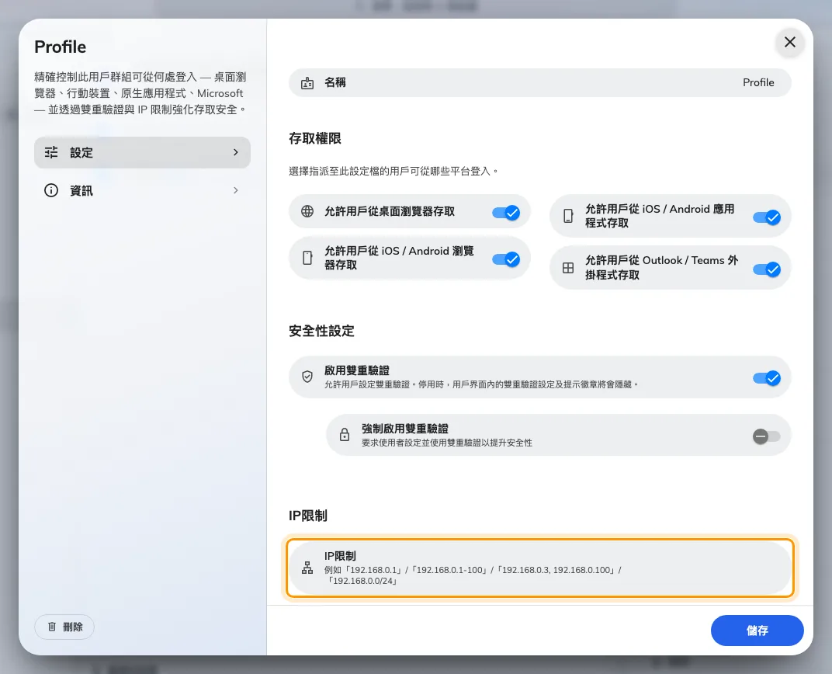
用戶安全性設定檔最下面的 IP限制。上面那些開關是另一項控制，由應用程式而不是伺服器檢查。
這個畫面的其餘部分，以及它和密碼政策之間的關係，在
登入安全性的運作方式。

貴公司自己的軟體
API 憑證 帶有自己的 IP限制，當你的腳本或系統從固定位址呼叫 Offision 時，
要用的是這一個。從其他地方送來的呼叫，還沒碰到任何東西就會被拒絕。同一份憑證上
還有一份可以從瀏覽器呼叫它的網站清單，那是針對另一個問題的另一道防線。兩者都在
同一張表單上，說明在
接上貴公司自己的系統。

兩個容易被當成它的設定
這兩個都不決定誰可以登入。把它們列出來，是為了避免有人設了其中一個，卻期待另一個
的效果。
- 預約政策上的 用戶界面簽到 IP 限制 決定一個人可以從哪裡 簽到 到一筆
預約 — 這就是貼在門上的貼紙沒辦法在家裡掃的原因。
決定一項資源可以從哪裡預約。
- 工作排程上的 IP 限制 決定一個人可以從哪裡 上下班打卡。
用 GPS、IP 與自拍驗證打卡。

它不負責的事
哪些網站可以嵌入 Offision，是一份網路上的位址清單，不是網段清單。 它指定
哪些網站可以把用戶應用程式或訪客應用程式放進框架裡，而且完全不適用於管理頁面 —
請看
管理頁面無法在我們自己的網站裡開啟
與
決定哪些網站可以嵌入 Offision。
往外連出去的那一側是另一份清單。 面板、播放器與行動應用程式都是以 443
對外連到 Offision，封閉的網路必須放行它們用到的網域名稱：
網路允許清單。
在一份用不到的設定檔上加限制，不會關掉已經開著的工作階段。 結束工作階段是
登入裝置 的事。

